**Ensayo**

*Nombre del Alumno: Francisco Lopez Argueta*

*Nombre del tema: Introducción Matemática*

*Parcial :1*

*Nombre de la Materia: Algebra superior*

*Nombre del profesor: Juan José Ojeda Trujillo*

*Nombre de la Licenciatura: Ingeniería en Sistemas Computacionales*

*Cuatrimestre: 1*

*Lugar y Fecha de elaboración*

INTRODUCCION

Para comenzar con las atividades de las matematicas de este campo es importante reconocer primero que son las matematicas en algebra superior es una asignatura importante en el inicio de la carrera de matemáticas, ya que permitirá al estudiante adquirir conceptos básicos de gran importancia para su formación analítica y lógica, permitiéndole la comprensión y el análisis de otros conceptos.

La importancia del álgebra superior radica en su naturaleza formativa, introduce el

lenguaje básico de las Matemáticas fundamentado en la Teoría de Conjuntos, con lo que

se pueden hacer demostraciones básicas pero que marcarán la pauta durante su

formación. La presentación de los números naturales atiende a su estructura de conjunto

ordenado que será una herramienta fundamental en Computación, la extensión a los

enteros es una técnica que se usará reiteradamente durante su carrera. El análisis

combinatorio te permitirá resolver problemas fundamentales en Probabilidad y

Estadística, La introducción a vectores será crucial, cuando este concepto se necesite en

Geometría Analítica.

Ahora bien analizado cada uno de los temas a ver y reprecentar cada uno nos enfocaremos en el apartado de sumas y productos, teorema del binomio matrices y determinantes, que es una matriz entreotros el algebra es una muy buena herramienta para saber de que estas hecho ahora mismo.cada uno se explicara paso a paso dobre como se da la situacion en cada uno de ellos tomando en cuenta que todos los pasos a seguir de esta trayectoria se te hara un poco confuso pero a la vez muy inteligente.delante

INDICE:

SUMA Y PRODUCTO------------------------------------------------------------ 4-5

TEOREMAS DE BINOMIOS ---------------------------------------------------6-7

MATRICES Y DETERMINANTES-----------------------------------------------8

ALGEBRA DE MATRICES -------------------------------------------------------9-10

MATRICES ESPECIALES----------------------------------------------------------10

DETERMINANTES Y SUS PROPIEDADES ----------------------------------12

MATRIZ INVERZA----------------------------------------------------------------13-14

SUMA Y PRODUCTO

Ya que se construyeron los números naturales, podríamos intentar usarlos para plantear ecuaciones con ellos y ver si se pueden resolver. Un tipo de ecuaciones muy sencillas son las de la forma a=b+x, en donde a y b son valores dados y lo que se espera es encontrar el valor de x. En los números naturales no hemos definido la resta, así que no es tan sencillo resolver esta ecuación como simplemente decir que la solución es a−b.

Lo que sí hicimos en entradas anteriores es ver que la ecuación a=b+x con a y b en n tiene una solución x en n si y sólo si a-b. Cuando a<b, no existe solución. Por ejemplo, no existe ninguna x-n tal que 3=7+x.

Pensando esto de manera más intuitiva, n está conformado por el cero y demás números estrictamente positivos, pero en ocasiones eso no basta para realizar algunas cuentas. Consideremos el siguiente problema:

Una rana está en una posición inicial 0 y salta dos unidades hacia la derecha. A continuación salta 3 unidades hacia la izquierda. Luego vuelve a saltar 2 unidades hacia la derecha y seguido de esto vuelve a saltar 3 unidades a la izquierda. Una última vez, la rana salta 2 unidades a la derecha seguidas de 3 unidades a la izquierda.

La cuenta intuitiva, usando los números que conocemos desde educación básica, nos dice que la rana queda en la posición −3. Sin embargo, este es un número negativo, y dentro de nuestra construcción de N nunca hemos hablado de estos números.

La necesidad de que existan soluciones para las ecuaciones sencillas que mencionamos arriba y de que existan números para hacer cuentas como las de la rana es motivación suficiente para querer construir el conjunto de números enteros, denotado Z. Lo que buscamos es que toda ecuación de la forma a=b+x tenga una solución. Es decir, querremos que el conjunto de entero satisfaga que «para cualesquiera a,b-Z existe x-z tal que a=b+x».

### ¿Qué es un número entero?

Comencemos tomando una pareja ordenada (a,b)-N×N con a≥b. Para esta pareja, la ecuación

(1)a=b+x

tiene una solución en N. Sin embargo, existen más parejas que tienen la misma solución, es decir, parejas (c,d) tales que las ecuaciones a=b+x y c=d+x tienen la misma solución x-N. Por ejemplo, si tomamos a=7, b=3 la ecuación correspondiente es

7=3+x

cuya solución es x=4. Si tomamos c=15 y d=11, entonces la ecuación

es 15=11+x

cuya solución también es x=4.

En realidad, muchas más parejas de naturales pueden encontrarse tales que la solución x sea la misma en las ecuaciones representadas por su pareja ordenada asociada. En el ejemplo anterior, otras parejas con la misma solución serían (5,1), (31,27), (100,96), etc. Lo que buscamos al construir a los números enteros es «agrupar» a las parejas con la misma solución x. Sin embargo, para que más adelante podamos también «considerar a los negativos», tendremos que cambiar un poco el enfoque.

TEOREMA DEL BINOMIO

En matemáticas, el binomio de Newton, también conocido como teorema del binomio, es una fórmula que permite calcular de manera fácil la potencia de un binomio. Es decir, el binomio de Newton consiste en una fórmula con la que se pueden resolver expresiones algebraicas de la forma (a+b)n.

Evidentemente, este teorema recibe este nombre en honor al físico, matemático y filósofo Sir Isaac Newton. Sin embargo, existe cierta controversia al respecto ya que se han encontrado textos del Oriente Medio donde ya utilizaban este teorema. Más abajo discutiremos profundamente el origen de esta fórmula matemática.

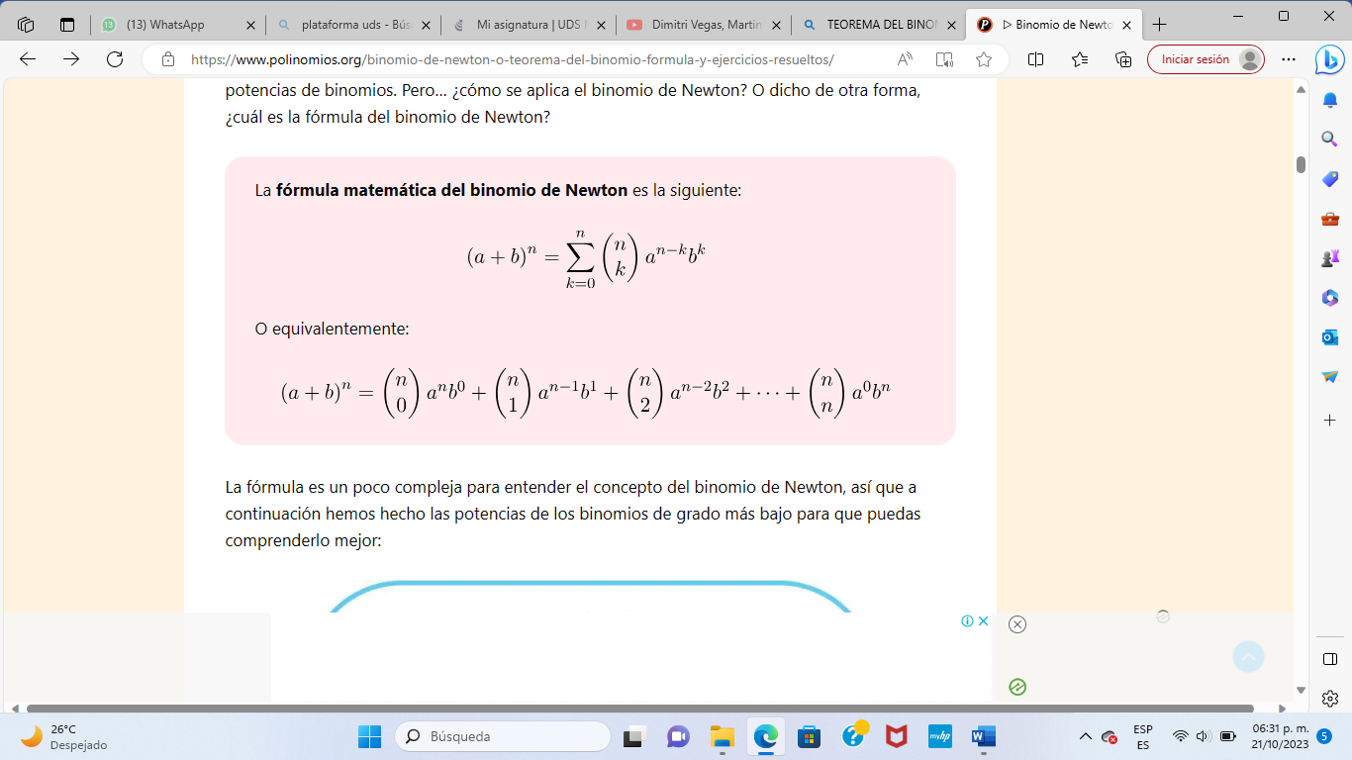

La fórmula es un poco compleja para entender el concepto del binomio de Newton, así que a continuación hemos hecho las potencias de los binomios de grado más bajo para que puedas comprenderlo mejor:

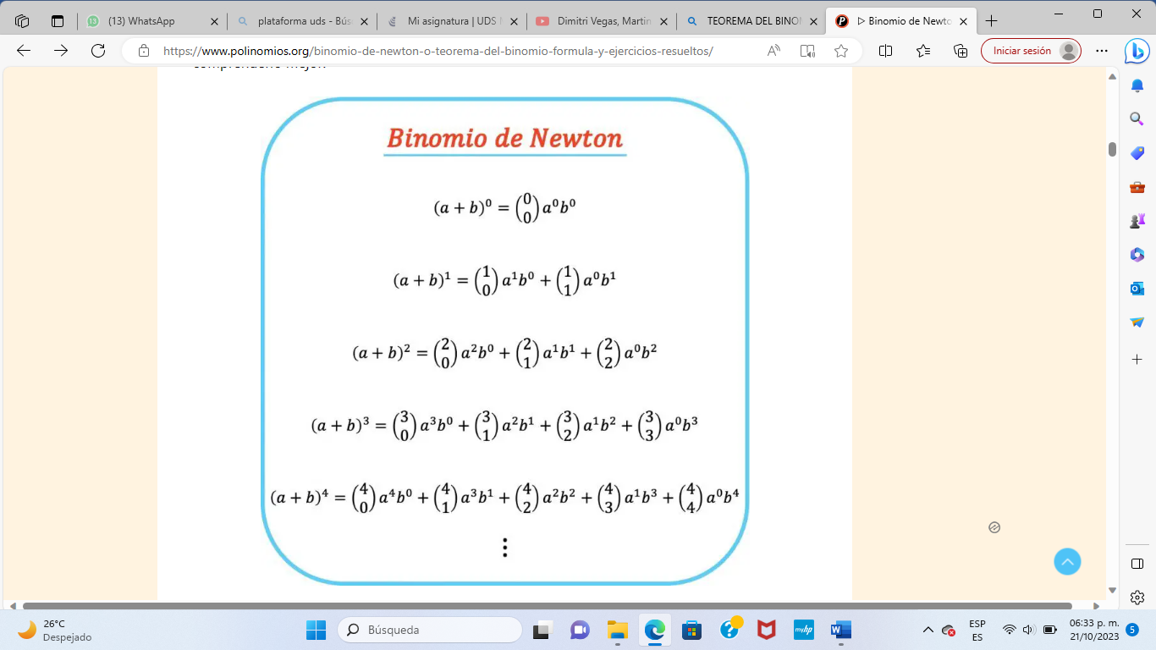

Como puedes ver, al desarrollar cualquier binomio **los exponentes del primer término (a) van disminuyendo** mientras que **los exponentes del segundo término (b) van aumentando**, al igual que va incrementando el elemento inferior de los números combinatorios.

Por lo tanto, para utilizar el teorema del binomio debes saber cómo se resuelve un número combinatorio, es decir, la expresión algebraica del tipo . De modo que antes de ver ejemplos de cómo se calcula un binomio de Newton, vamos a repasar brevemente los números combinatorios.

MATRICES Y DETERMINANTES

Las matrices están presentes en Matemáticas, así como en casi todas las diciplinas científicas actuales. La teoría de matrices es una de las ramas mas

rica, abstracta y útil de las matemáticas.

Las matrices de números son especialmente útiles para el tratamiento de

datos estadísticos. Sus aplicaciones van desde la ingeniería hasta la física,

pasando por todas las ramas científicas. Hoy día, no se concibe una matemática

aplicada sin este concepto.

Las matrices proporcionan una notación compacta y flexible especialmente

adecuada para estudiar transformaciones lineales. Permiten, además, un

tratamiento simple y organizado de la resolución de sistemas lineales, incluidos sistemas de ecuaciones diferenciales.

Fueron estudiadas, en 1857, por Cayley1

considerado el padre del Álgebra

Lineal. Sin embargo, mucho antes, en 1683, el japonés Seki Takakazu e

independientemente, en 1693, el alemán Gottfried Leibnitz ya habían considerado la asignación de un número a un array cuadrado de números

O sea, ya habían considerado la definición de determinante de una matriz

cuadrada. Durante los siguientes 120 años los determinantes fueron estudiados en conexión con la solución de s.l. de ecuaciones como por ejemplo

a11x + a12 y = b1

a21x + a22 y = b2

¾

En 1812, Agustín-Louis Cauchy publicó un artículo donde usó determinantes para dar fórmulas para el volumen de ciertos sólidos poliédricos.

De hecho, fue el primero en probar que el volumen de un cristal paralelepípedo

coincide con el valor absoluto del determinante formado por las coordenadas

de 3 vectores que lo definan. Cauchy y sus sucesores aplicaron los determinantes a toda la geometría analítica.

Así, las aplicaciones de los determinantes fueron investigadas antes e independientemente del desarrollo de la teoría de matrices. En 1900, Thomas

Muir compendió todo lo conocido en un tratado de 4 volúmenes.

Hoy día, los determinantes representan un papel pequeño en los tremendos

cálculos matriciales que surgen a menudo en las aplicaciones modernas.

ALGEBRA DE MATRICES

Las matrices son conjuntos de elementos ordenados en una estructura de filas y columnas. Dependiendo del número de filas y columnas que tenga una matriz, estaremos hablando de una dimensión u otra.

La naturaleza de los elementos que componen la estructura de la matriz es diversa, ya que pueden tratarse de números reales, funciones o incluso letras del abecedario. La definición de matriz es clave en el mundo de las matemáticas puesto que sirve, entre otras cosas, para representar los coeficientes de los sistemas de ecuaciones lineales.

En el mundo de las matrices también encontramos las operaciones más tradicionales. Aquí podrás ver los tipos de operaciones con matrices, suma, resta, multiplicación y división, y las diferentes características y procesos de resolución que poseen cada una de ellas. Seguro que los ejercicios resueltos de operaciones con matrices te ayudan a que entiendas perfectamente el camino a seguir encontrar la solución.

Suma de matrices

Para realizar la suma de matrices debemos sumar los números que se encuentren en el mismo lugar. El resultado de esta operación da lugar a una nueva matriz que surge de sumar sus componentes. En este ejercicio de suma de matrices puedes ver perfectamente cómo se realiza paso a paso.

Adición de matrices

Resta de matrices

El procedimiento para restar matrices es el mismo que hemos comentado anteriormente para la suma. En la diferencia de matrices también debemos restar cada uno de los número que se encuentren en la misma posición. Aquí tienes el ejemplo que te ayudará a resolver es tipo de operaciones con matrices.

Diferencia de matrices

Multiplicación de matrices

Existen diferentes situaciones en las que nos podemos encontrar una multiplicación con una matriz. Descubre los mecanismos de estas operaciones con matrices con ejemplos para que puedas entender paso a paso cómo resolver operaciones con matrices.

Multiplicación de un escalar por una matriz

Las operaciones de un número por una matriz se resuelven de una manera muy fácil, ya que tan sólo debemos multiplicar el número por cada uno de los componentes de la matriz. El resultado que obtenemos es una única matriz, producto de la operación realizada.

Operaciones con matrices

Multiplicación de una matriz por otra matriz

Lo primero que debemos saber es que dos matrices sólo son multiplicables, si el número de columnas de la primera matriz se corresponde con el número de filas de la segunda.

Para calcular el producto de una matriz tenemos que multiplicar cada componente de la primera fila de la matriz A, por cada uno de los componentes de la primera columna de la matriz B y luego sumarlos. Después multiplicamos la segunda fila por todos los elementos de la primera columna de la otra matriz, y los sumamos. Así sucesivamente hasta que consigamos crear otra matriz resultante de la multiplicación de matrices.

Operaciones con matrices

Aunque a priori pueda parecer muy complicado, calcular el producto de matrices es muy sencillo. Si te parece que es un poco enrevesado, aquí podemos un ejercicio resuelto con el poder comprender perfectamente el método para multiplicar matrices.

Producto de matrices

Cabe destacar que en la matrices el orden de los factores sí que altera el producto. Esto quiere decir que el resultado de multiplicar A x B no será el mismo que el de multiplicar B x A.

División de matrices

Para dividir una matriz entre un número debemos dividir cada uno de los componentes de la matriz entre el número que se encuentra en el divisor. En el ejemplo puedes ver perfectamente cómo se realiza la división de matrices, con el mismo mecanismo que el de multiplicar una matriz por un número.

Dividir una matrix por un número

Las divisiones de matrices, no están definidas como tales en las matemáticas. Para realizar la división entre matrices, entendida como la operación contraria a la multiplicación, debemos multiplicar la matriz natural por la inversa de esta matriz. De forma que podemos decir que la división de matrices es igual a producto de una matriz por su inversa (A x A-1). Para ello, debemos calcular la inversa de una matriz, y después realizar la multiplicación como hemos hecho anteriormente.

MATRICES ESPECIALES

El uso de las matrices es esencial en las matemáticas, tanto que se utilizan en prácticamente todas sus disciplinas. Por esta razón, existen propiedades y teoremas para matrices con una determinada forma. Por ejemplo, el algoritmo de un ordenador que resuelve un sistema de ecuaciones puede ser mucho más eficiente si la matriz es triangular, y todavía más, si la matriz es diagonal.

En esta página vamos a numerar algunos de los tipos de matrices más importantes y algunas de sus propiedades. Algunas de las propiedades se demuestran en la página: [problemas teóricos de matrices](https://www.matesfacil.com/matrices/resueltos-matrices-demostraciones.html).

Una matriz de dimensión nxn (mismo número de filas que de columnas) es una matriz **cuadrada** de dimensión nx.

Si el número de filas y el de columnas son distintos, la matriz es **rectangular**.

### Matriz bidiagonal:

* Una matriz A es **bidiagonal superior** si sus todos los elementos por encima de la diagonal 1 y por debajo de la diagonal 0 son 0's.

### Matriz tridiagonal:

Una matriz A es tridiagonal si sus todos los elementos por encima de la diagonal 1 y por debajo de la diagonal -1 son 0s.

DETERMINANTES Y SUS PROPIEDADES

El determinante es una herramienta matemática, se

puede encontrar o extraer un determinante únicamente de

las matrices que son cuadradas (tienen igual número de

filas y columnas), y es un numero real (en caso de que la matriz

sea real) consistente en la suma de los productos elementales de

la matriz.El orden de un determinante viene dado por el

número de filas y columnas que tenga.

1. El determinante de una matriz cuadrada coincide con el determinante de su traspuesta
2. Si intercambiamos dos filas o dos columnas de una matriz cuadrada, su determinante cambia de signo aunque son iguales en valor absoluto
3. Si multiplicamos todos los  
   elementos de una fila o columna de una matriz cuadrada por un  
   número  k, su determinante queda multiplicado por  
   dicho número.
4. Como generalización de esta propiedad, si multiplicamos todos los elementos de una matriz cuadrada de orden n por un número k, su determinante queda multiplicado por kn, es decir: Det (k. A) = kn. Det (A).
5. El determinante del producto de dos matrices cuadradas del mismo orden es igual al producto de los determinantes de dichas matrices: Det (A. B) = Det (A)* Det (B).

MATRIZ INVERZA

Uno de los tipos de matrices más conocidos que existen son las matrices inversas. La matriz inversa es un punto de paso obligatorio en el álgebra lineal, pero debemos ir con cuidado porque no siempre existe, así que debemos asegurarnos que es una matriz invertible antes de calcularla.

Llamamos matriz invertible a una matriz, cuando existe otra matriz que puede ser considera su inversa. Es decir, que una matriz es invertible si se puede calcular su inversa, de forma que la matriz por su inversa de lugar a una matriz identidad. Esto significa que A x A-1 = I. También se dice que una matriz invertible es una matriz regular, no singular, o no degenerada. No existe la posibilidad de que una matriz posea más de una inversa.

Sólo se puede calcular la inversa de las matrices cuadras, es decir, que tengan el mismo número de filas y de columnas. Además, para que una matriz sea invertible su determinante debe ser distinto de 0 (|A| ≠ 0). Cuando el determinante de una matriz es igual 0 decimos que es una matriz singular.

Es necesario conocer las propiedades de la matriz inversa para entender la mayoría de operaciones que se realizan con ellas:

La inversa de un producto de matrices es igual al producto de la inversa de cada matriz: (A x B)-1 = A-1 x B-1

Si una matriz es invertible, también lo es su transpuesta. El inverso de la transpuesta es la transpuesta de su inversa: (AT)-1 = (A-1)T

La inversa de la matriz inversa es la matriz natural: (A-1)-1

Existen diferentes métodos para calcular la inversa de una matriz. Si una matriz es invertible podemos calcular su inversa a partir del método por determinantes, el método de Gauss-Jordan y el método por adjuntos. Sea cual sea el método para calcular la matriz inversa, el resultado debe ser el mismo, ya que una matriz tan sólo tiene una inversa.

[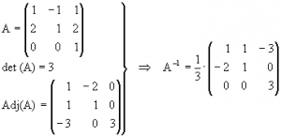](https://es.plusmaths.com/wp-content/uploads/sites/2/2016/09/matriz-inversa-por-adjuntos.png)

BIBLIOGRAFIA:

<https://blog.nekomath.com/algebra-superior-ii-construccion-de-los-enteros-y-su-suma>

<https://www.polinomios.org/binomio-de-newton-o-teorema-del-binomio-formula-y-ejercicios-resueltos/>

<https://es.plusmaths.com/matriz-inversa.html>